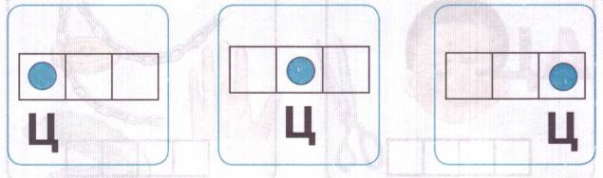

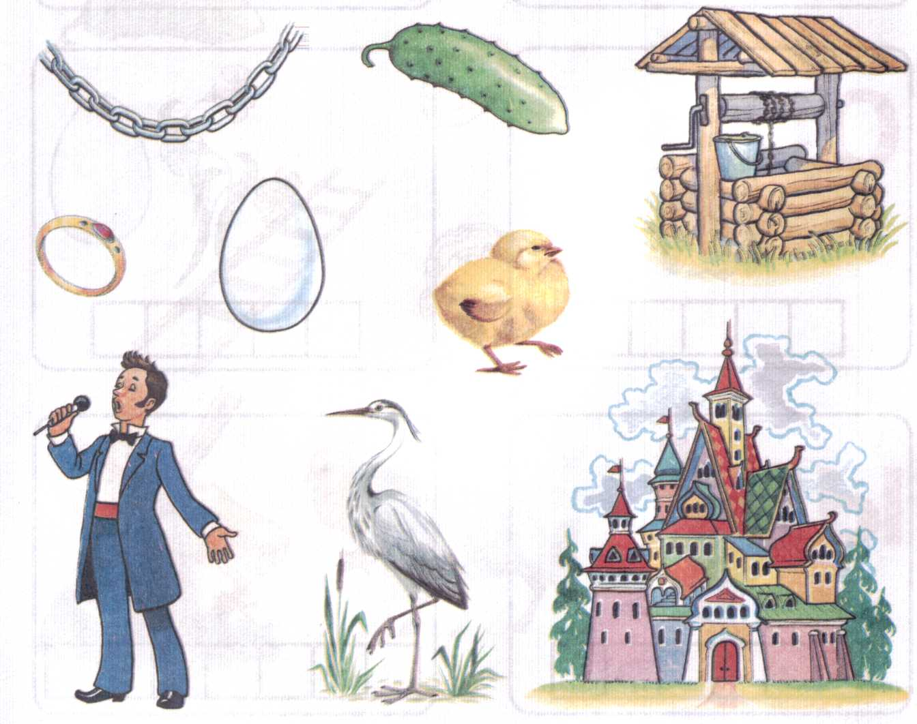

Упражнение «Найди слово». Назови картинки, выделяя звук Ц. Найди слова, в кото­рых звук Ц находится в начале (в середине, в конце). Соедини каждую картинку с соответствующей схемой. Составь предложение с каждым словом. Придумай свои примеры слов для каждой схемы.

Упражнение «Весёлый поезд»\*. Помоги пассажирам отправиться в путешествие на весёлом поезде. Назови каждого пассажира, выделяя звук Ц. Прохлопай в ладоши количество слогов в каждом слове, и ты узнаешь, кто в каком вагоне поедет (коли­чество слогов в слове совпадает с количеством окошек вагончика). Проведи линию-дорожку от каждого пассажира к его вагончику.

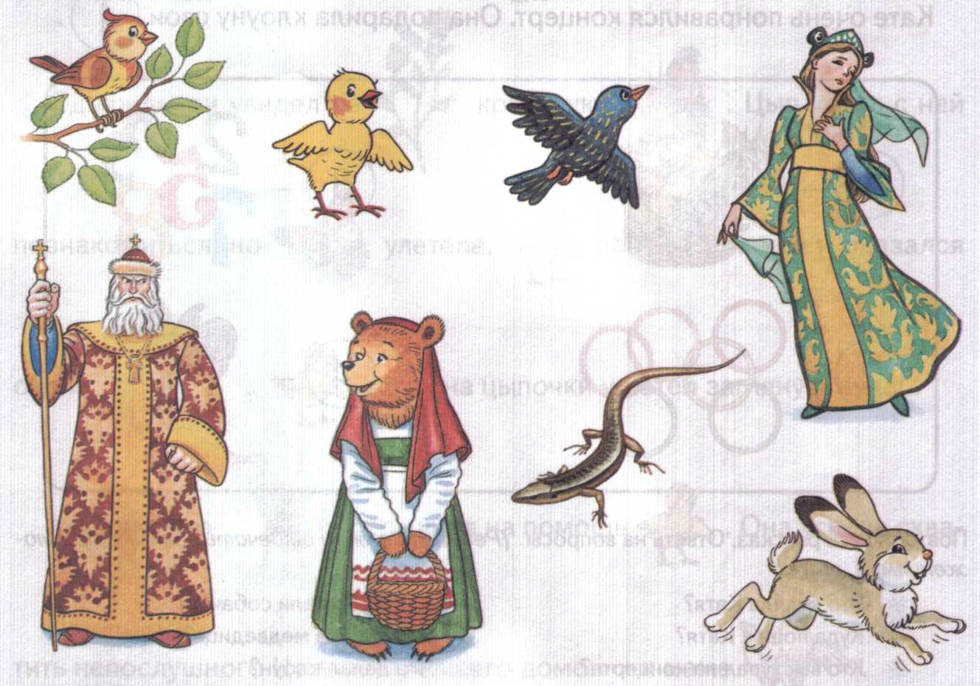

\* Начиная с этого задания детям предлагаются упражнения по обучению грамоте.

